DALLMER Dachablauf 83 D

Dallmer

Eigenschaften

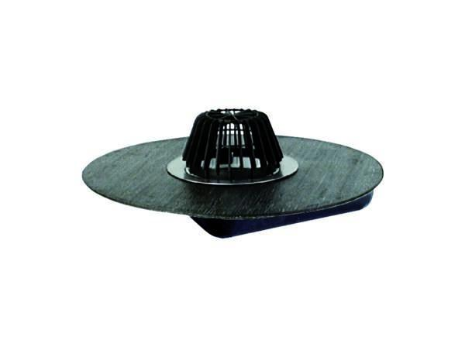

Beheizbarkeit Ablauf

ohne Begleitheizung

Produkt

Ablauf mit Laub-/Kiesfang

Werkstoff

Kunststoff

Stutzen-Ausführung

senkrecht

Nennweite DN

50,00 - 70,00